МУНИЦИПАЛЬНОЕ АВТОНОМНОЕ ДОШКОЛЬНОЕ
ОБРАЗОВАТЕЛЬНОЕ УЧРЕЖДЕНИЕ
ДЕТСКИЙ САД №5 «РОДНИЧОК»

(старший дошкольный возраст)

Использование степ-платформ
для развития физических качеств
В последнее время наблюдается снижение двигательной активности детей. Свой досуг они проводят сидя за компьютером или у телевизора. А ведь в детском возрасте движения жизненно необходимы. В результате дефицита движений страдает мышечная система, снижается тонус мышц, работоспособность, выносливость, снижается устойчивость организма к простудным заболеваниям, идет нарушение обмена веществ. Двигательная активность является мощным биологическим стимулятором жизненных функций растущего организма. Доступным средством увеличения потенциала здоровья является физическая культура. Чтобы во время занятий по физическому воспитанию у детей появилось чувство радости, улучшилось настроение - необходимы новые технологии, методы, формы способствующие укреплению здоровья дошкольников. Особое внимание следует уделять подбору физкультурного оборудования.
Одним из таких является степ-платформа. «Степ» в переводе с английского языка означает «шаг». Каковы же достоинства степ - платформы:
- У детей формируется устойчивое равновесие;
- Уверенность;
- Ориентировка в пространстве;
- Общая выносливость ;
- Совершенствуется точность движений;
Воспитываются физические качества: ловкость, быстрота, сила. Повышается выносливость, а вслед за этим сопротивляемость организма к заболеваниям. Но самое главное достоинство степ - платформы - это ее оздоровительный эффект.
Занятия со степ – платформой способствуют:
- Формированию осанки, костно-мышечного корсета;
- Развитию координации движений;
- Укреплению и развитию сердечно - сосудистой и дыхательной систем;
- Формированию умения ритмически согласованно выполнять простые движения.
Область применения степа довольно широка: это и индивидуальная работа, и самостоятельная двигательная активность детей, что является основным в занятиях по физической культуре.

Степ-платформы используются на каждом этапе занятия:
- В водной части дети огибают скамейки (ходят или бегают змейкой);
- В общеразвивающих упражнениях, которые выполняются в виде степ-аэробики и в разных исходных положениях на степе (стоя, сидя, лёжа), что развивает чувство равновесия, координацию и способствует развитию ориентировки в пространстве;
- В основной части: это разнообразные упражнения на развитие силы, ловкости, выносливости, в т.ч. с различными атрибутами;
- В подвижных играх и эстафетах.
Организуя степ-тренировку, нельзя забывать о технике безопасности и физической нагрузке для детей определённого возраста, её распределении с учётом состояния их здоровья, уровня физической подготовленности. Так, более сложные упражнения следует чередовать с менее сложными.
Основные правила техники выполнения степ - тренировки:
Выполнять шаги в центр степ -платформы;
- Ставить на степ-платформу всю подошву ступни при подъёме, а спускаясь, ставить ногу с носка на пятку, прежде чем сделать следующий шаг;
- Опускаясь со степ - платформы, оставаться стоять достаточно близко к ней. Не отступать больше, чем на длину ступни от степ - платформы;
- Не начинать обучение детей работе рук, пока они не овладеют в совершенстве, движениями ног;
- Не подниматься и не опускаться со степ - платформы, стоя к ней спиной;
- Делать шаг с лёгкостью, не ударять по степ - платформе ногами.
Большое значение имеет подбор музыки к упражнениям. Она служит одновременно мотивирующим фактором, направляет ход тренировки и диктует скорость движений.
При выборе музыкального сопровождения надо руководствоваться наличием в композиции чёткого ударного ритма. Для каждого отрезка степ - программы музыка подбирается с учётом темпа и продолжительности.
Выступления детей со степ - платформой включать в программу праздников и развлечений. Это повышает интерес детей к физическим упражнениям и вызывает у них положительный эмоциональный отклик.
Выступления со степ – платформой на праздниках демонстрируют родителям достижения их детей и неизменно получают высокую оценку.
В работе использовать речедвигательную гимнастику с использованием степ-платформ, если имеются речевые нарушения, а это ведет к изменению психофизического развития. У детей наблюдается общая скованность и замедленность выполнения движений, недостаточное развитие чувства ритма, нарушение ориентировки в пространстве, замедленность процесса освоения новых движений, недостаток резерва дыхательной системы. А выполнение дошкольниками упражнений с проговариванием незатейливых стихотворных строчек позволяет шаг за шагом достичь целей коррекционно – развивающей работы. Кроме того речедвигательная гимнастика доставляет детям большое удовольствие, они проявляют интерес и испытывают потребность в данной деятельности.
Таким образом, использование степ - платформы позволяет сформировать у детей стойкий интерес к занятиям физической культуры, что является одним из важнейших условий формирования мотиваций здорового образа жизни.

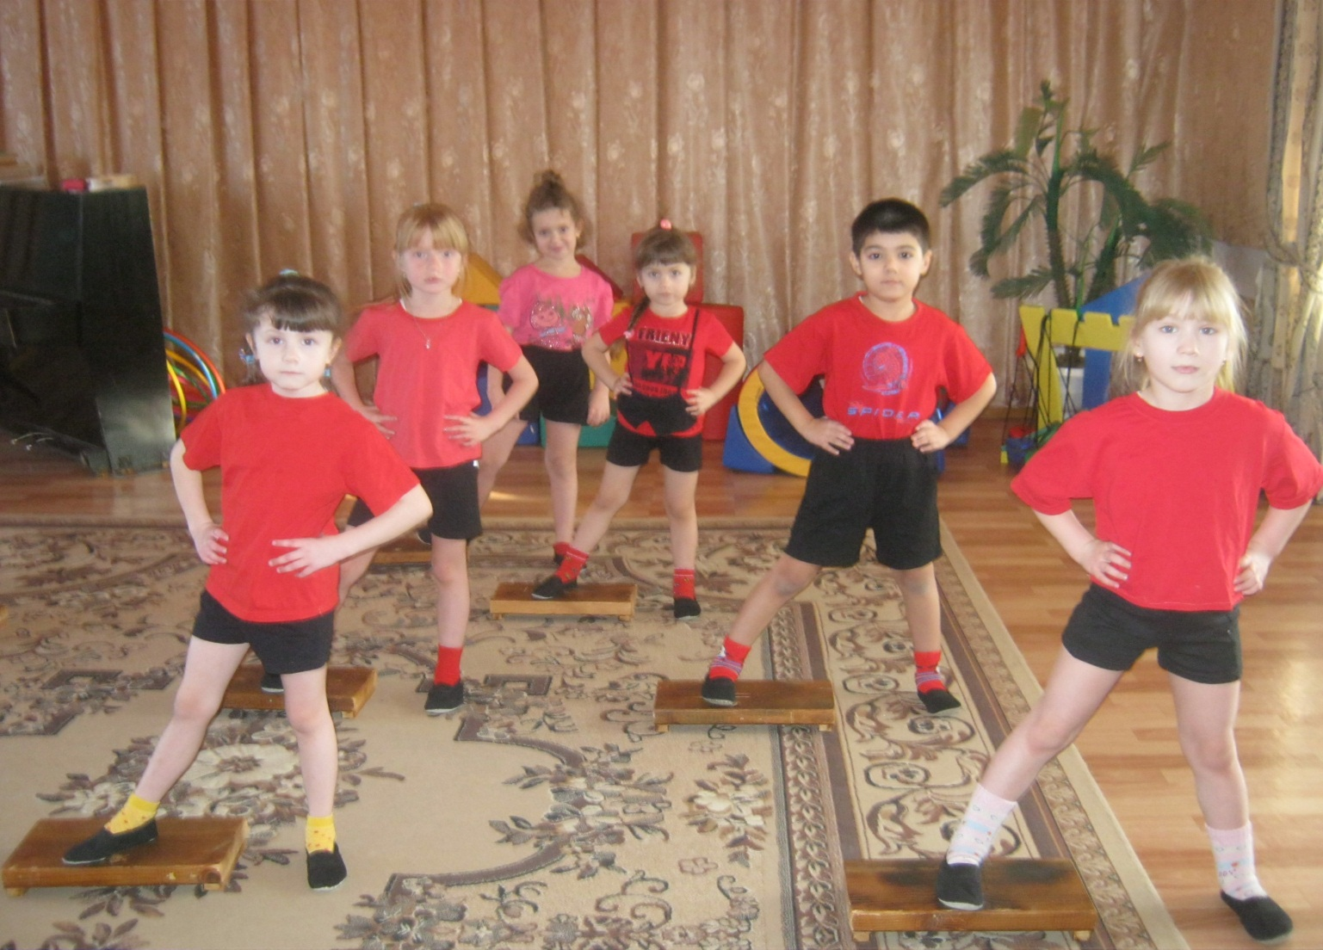

Игровые задания на степах.

«Птички на ветке» - сидение на корточках на степе.

«Флюгер на крыше» - кружение в обе стороны на степе. Одна рука отведена в сторону.

«Самолет» - стоя на степе, ноги вместе руки в стороны на высоту плеч, руки – крылья самолета, который при полете делает наклон то вправо, то влево.

«Пингвины» - спрыгивание, запрыгивание на степ.

«Перебрось мяч» - парное упражнение. Перебрасывание мяча, стоя на степах.

«Аист на крыше» - стойка на одной ноге с открытыми глазами.

«Стойкий оловянный солдатик» - стойка на степе на одной ноге, вторая согнута в колене, отведена назад.

«Стоп - кадр» - имитация фотографических изображений (варианты).

«Египетский шаг» - стоя на степе (по длине степа) – носок одной ноги касается пятки другой.

«Великан» - стоя на носочках на степе, потянуть руки вверх.

«Кран» - стоя на степе ноги на ширине плеч, руки к плечам, выдвинуты вперед. Поднять правую ногу, согнутую в колене, прикоснуться коленом к левому локтю, вернуться в и.п. то же – левой ногой.

«Стрекоза» - стоя на степе на носках, руки на поясе, локти назад.

Подвижные игры с использованием степов.

«Пингвины на льдине»
Дети – «пингвины» бегают свободно по залу. Степы – «льдины» в произвольном порядке стоят на полу. Водящий ребенок – «охотник» пытается поймать «пингвинов» и запятнать их. Если «пингвин» забрался на льдину, то есть встанет на степ, ловить его не разрешается.

«Уголки»
Дети – мышки находятся в своих домиках – уголках (стоят на стенах). Один из играющих, оставшийся в середине, подходит к одному из них и говорит:
«Мышка, мышка,
продай мне свой уголок»
Ребенок отказывается, водящий идет к другому. В это время мышки меняются местами, а водящий старается занять освободившееся место. Если это удается, оставшийся без уголка, занимает его место в кругу. Если водящему не удается долго занять уголок, по сигналу «кошка!», все одновременно меняются местами. Мышкам нельзя долго сидеть в своем уголке до перебежки можно договориться с тем, с кем хочешь поменяться местами.

«Путешествие в Москву»
Дети сидят (стоят) на степах по кругу, имитирующим аэродром. Ведущий произносит: «Я лечу в Москву, всех с собой возьму». Дети, оставив степы, становятся за ведущим, который, используя основные движения (бег, ходьбу, подскоки), водит детей за собой в различных направлениях и по всевозможным траекториям. По команде «Посадка» дети и ведущий должны как можно быстрее занять свой степ. Ребенок, который остался без степа, в последующей игре будет ведущим.

«Бездомный заяц»
Степы расположены произвольно по залу на один меньше, чем количество участников в зале. Все дети: «зайцы» бегают по залу. По команде «Все в дом!» - дети встают на любой степ. «Бездомным зайцем» является тот ребенок, который не занял степ. Он выбывает из игры. В каждой последующей игре количество степов сокращается на один.

«Лиса и тушканчик»
Выбирается один ребенок – «лиса», задача которого – переловить всех других детей – «тушканчиков». По команде: «День!» «тушканчики» спрыгивают со степов (выбегают из норок) прыгают, бегают по залу, кто куда хочет. По команде «Ночь!» - запрыгивают, встают на степ и замирают. «Лиса может съесть любого кто пошевелился».

«Космонавты»
Степов «ракет» на один меньше, чем игроков. Все дети свободно маршируют по залу, проговаривая слова:
Ждут нас быстрые ракеты
Для прогулок по планетам,
На какую захотим,
На такую полетим.
Но в игре один секрет:
Опоздавшим места нет.
После эти слов дети разбегаются и занимают «ракеты». Ребенок оставшийся без степа, пропускает игру.

«Фигуры»
Играющий ходят (бегают) по залу между степами, в центре находится водящий. По сигналу (свисток, хлопок в ладоши) все встают на степы и замирают, приняв различные позы. Водящий выбирает того, чья фигура ему понравилась больше и меняется с ним местами. Игра повторяется с другим водящим.

«Паук и мухи»
В одном из углов зала обозначается обручем место, где живет «паук» (водящий). Остальные дети изображают мух, степы – домики мух. По сигналу играющие разбегаются по всему залу – мухи летают, жужжат. Паук в это время находится в своем домике. По сигналу «Паук!» мухи разбегаются по своим домикам и замирают. Паук выходит, смотрит. Того, кто пошевелится, паук отводит к себе в дом. Подсчитывают количество проигравших, выбирается другой водящий, и игра возобновляется.

«Лиса и куры»
Дети изображают кур. Один из играющих – петух, другой – лиса. Куры ходят по площадке, ищут корм. Лиса внимательно следит за ними. По сигналу педагога (незаметно для всех) выходит лиса и тихонько подкрадывается к курам. Петух громко кричит «Ку–ка-ре-ку!». Куры убегают, взлетают на насест (степы). Петух должен убежать последним. Лиса ловит тех кур, которые не успели быстро подняться на насест.

«Не оставайся на земле»
Выбирается ловишка. Дети бегают по залу. По сигналу «лови» все должны быстро подняться на степы. Ловишка ловит те, кто остался на полу. При повторении выбирается новый ловишка. Все дети участвуют в игре.

«Перемени предмет»
За линией 5-6 детей, в руках у каждого предмет (мяч). На другом конце зала на степах лежат по одному кубику. По сигналу «Бегом!» дети быстро бегут к степам кладут мяч, берут кубик и быстро возвращаются на свое место. Сигнал может быть (прыжками «Змейкой»).

«Охотник и обезьяны»
Выбираются «охотник», «обезьяны» стоят, сидят на степах («на пальме»). «Охотник» должен выманить «обезьян» с пальмы, для этого он под музыку выполняет любые танцевальные движения, двигаясь назад. «Обезьяны» бегут к степам, встают, садятся на них. Пойманная «обезьянка» идет в «клетку» (лежащий на полу обруч), выполняет прыжки (8-10) и вновь вступает в игру. Отмечается «охотник», показавший наиболее интересные движения и поймавший наибольшее количество детей.

«Липкие пеньки»
По залу расставлены степы («пеньки»). Дети стоят на них. Выбирается водящий, у него в руке мяч. После слов «Раз, два, три – лови!» игроки перебегают с пенька на пенек, а водящий бросает мячом в них. Если он попадает мячом в игрока находившегося на полу, то тот становится водящим. Долго стоять на пеньке нельзя – прилипнешь.

«Пчелка»
В этой игре со степами участвуют 8-9 детей («пчелки»). Количество степов – домиков на один меньше. Степы ставят по кругу. Играющие идут по внешнему кругу, проговаривая:
Только солнышко проснется –
Пчелка кружит, пчелка вьется
Над цветами, над рекой
На травою луговой.
Собирает свежий мед
И домой его несет.
Во время произнесения текста дети имитируют движение пчелки по своему представлению. С последним словом играющие стараются занять любой домик, в котором принимают заранее оговоренную позу. Пчелка, оставшаяся без домика, обходит круг, осматривая игроков. Заметив игрока, принявшего неправильную позу, пчелка обращается к нему со словами: «Не в свой дом влетел, дружок. Это мой теремок». После этих слов хозяин сходит со степа и бежит по внешнему кругу в одну сторону, пчелка - в противоположную. Кто первым обежит круг занимает домик и остается в нем.
Игра продолжается
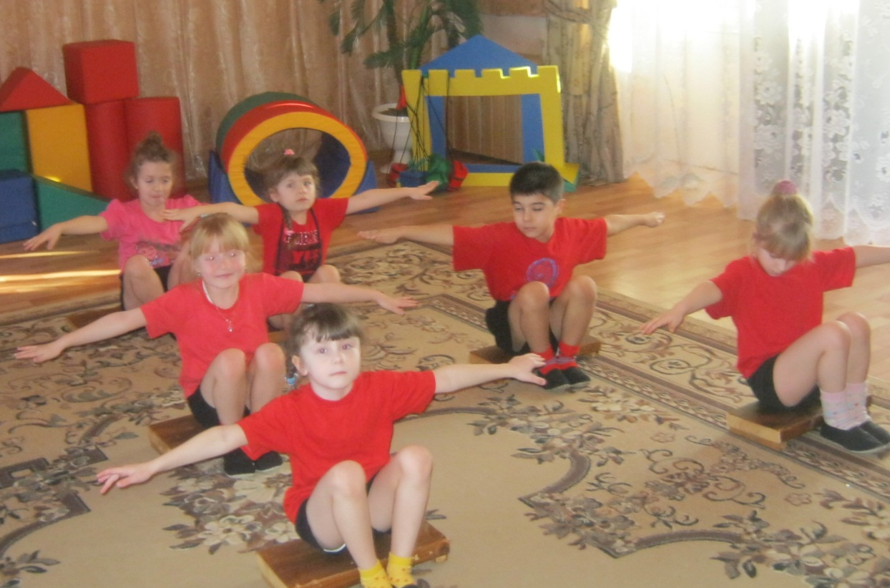

Перспективное планирование О.В.Д. на физкультурных занятиях с использованием степ – платформ.
(1 год обучения)
 | октябрь | ноябрь | декабрь | январь | февраль | март | апрель | май
равновесие | Стоять на двух ногах на степе, закрыть глаза. |  | Стоять на степе на двух ногах, подниматься на носки и опускаться на всю стопу |  | С предметом на голове встать на степ, сойти со степа |  | Стоять на степе на одной ноге (считая до 3-5) чередовать правую и левую ногу. | Стоять на степе на одной ноге, вторая отведена назад.
прыжки |  | Запрыгивание на степ, спрыгивание со степа вперед |  | Запрыгивание на степ, спрыгивание за линию на расстоянии 30 – 40 см. |  | Запрыгивание на степ и спрыгивание за отмеченную линию с поворотом кругом
ходьба | Ходьба между степами «змейкой» |  |  | Ходьба по степам |  |  | Ходьба перешагивая степы.
бег |  | Бег «змейкой» между степами |  |  | Бег вокруг степов, по сигналу встать на степ.
Подвижная  игра |  |  | «Пингвины на льдине» |  | «Фигуры» |  | «Космонавты» | «Перемени предмет»

Перспективное планирование О.В.Д. физкультурных занятий с использованием степ – платформ.
(2 год обучения).
 | октябрь | ноябрь | декабрь | январь | февраль | март | апрель | май
равновесие | Стоять на степе на двух ногах на носках, закрыв глаза. |  | Стоять на степе на одной ноге, закрыв глаза. |  | С предметом на голове встать на степ, оторвать одну ногу от степа, сойти со степа |  | Стоя на степе прыгнуть вверх и мягко приземлиться на степ.
прыжки |  | Запрыгивание на степ, спрыгивание в обруч на полу на расстоянии 30 – 40 см. |  | Запрыгивание на степ, спрыгивание за линию на расстоянии 40 – 50 см. |  | Спрыгивание со степа из положения спиной вперед. |  | Спрыгивание со степа из положения стоя спиной вперед
Шк  мяча |  |  | Отбивание мяча в ходьбе «змейкой» огибая степа одной (двумя) руками. |  | Бросать и ловить мяч парами, стоя на степах. |  | .
ходьба |  | Ходьба с перешагиванием через степы. |  | Ходьба по степам. Расстояние между степами 20 см. |  | Ходьба «змейкой» между степами с разными заданиями для рук, ног
бег | Бег «змейкой» по сигналу встать на степ |  | Бег между степами по сигналу встать на степ, приняв заданную позу
Под.\игры |  | «Уголки» |  | «Лиса и тушканчики» |  | «Охотник и обезьяны«» |  | «Пчелка»

